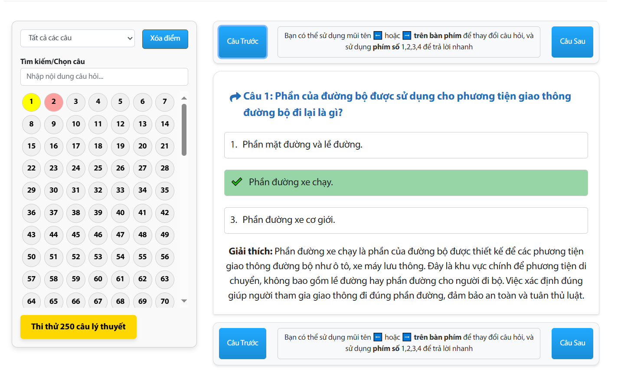

1. **Mô tả tổng quan:** Đây là giao diện học tập cốt lõi. Nó cho phép người dùng học và ôn luyện từng câu hỏi trong bộ đề, xem ngay lập tức đáp án đúng và đọc giải thích chi tiết. Chế độ này không bị giới hạn thời gian.
2. **A. Cột chức năng (Bên trái):**

* **1. Bộ lọc "Tất cả các câu":**
  + **Mô tả:** Một trình đơn thả xuống (dropdown) cho phép người dùng lọc danh sách câu hỏi.
  + **Yêu cầu:** Cung cấp các tùy chọn lọc hữu ích, ví dụ: "Tất cả các câu", "Câu chưa trả lời", "Câu đã trả lời đúng", "Câu đã trả lời sai" (tương ứng với các câu màu đỏ), "Các câu điểm liệt".
* **2. Thanh "Tìm kiếm/Chọn câu hỏi...":**
  + **Mô tả:** Trường nhập liệu (input field) để tìm kiếm hoặc nhảy nhanh đến một câu hỏi.
  + **Yêu cầu:** Cho phép người dùng nhập *số thứ tự* (ví dụ: gõ "45" sẽ tự động nhảy đến Câu 45) hoặc *từ khóa* (ví dụ: gõ "nồng độ cồn").
* **3. Lưới "Danh sách câu hỏi":**
  + **Mô tả:** Bảng điều hướng chính, hiển thị trạng thái của tất cả các câu hỏi.
  + **Yêu cầu:**
    - Mỗi số trong lưới là một nút bấm, cho phép điều hướng nhanh đến câu hỏi tương ứng.
    - Phải có các chỉ báo trạng thái bằng màu sắc rõ ràng:
      * **Câu hiện tại:** Nền vàng (trong ảnh là "Câu 1").
      * **Câu đã trả lời sai (trước đó):** Nền đỏ (trong ảnh là "Câu 2", "Câu 3").
      * **Câu chưa ôn tập:** Nền trắng/xám mặc định.
* **4. Nút "Xóa điểm":**
  + **Mô tả:** Nút cho phép người dùng đặt lại (reset) toàn bộ tiến trình ôn tập của họ.
  + **Yêu cầu:** Khi nhấn, hệ thống *bắt buộc* phải hiển thị một hộp thoại xác nhận (ví dụ: "Bạn có chắc chắn muốn xóa toàn bộ kết quả ôn tập?") để tránh nhấn nhầm.
* **5. Nút "Thi thử 250 câu lý thuyết":**
  + **Mô tả:** Nút hành động (Call-to-Action) chính, màu vàng.
  + **Yêu cầu:** Khi nhấn, hệ thống sẽ điều hướng người dùng đến luồng "Thi thử" (mục 2).

1. **B. Cột nội dung (Bên phải):**

* **6. Nội dung câu hỏi và Phương án trả lời:**
  + **Mô tả:** Hiển thị chi tiết câu hỏi và các lựa chọn.
  + **Yêu cầu:** Đây là chế độ học, nên đáp án đúng phải được hiển thị rõ ràng.
    - **Đáp án đúng:** Được tô nền xanh lá và có dấu tick (như "Phần đường xe chạy.").
    - **Đáp án sai:** Giữ nguyên nền trắng.
* **7. Hộp "Giải thích:":**
  + **Mô tả:** Một hộp văn bản cung cấp thông tin giải thích chi tiết cho đáp án đúng.
  + **Yêu cầu:** Nội dung phải chính xác, dễ hiểu. Đây là tính năng cốt lõi của việc "Học" và phải bị ẩn đi trong chế độ "Thi thử".

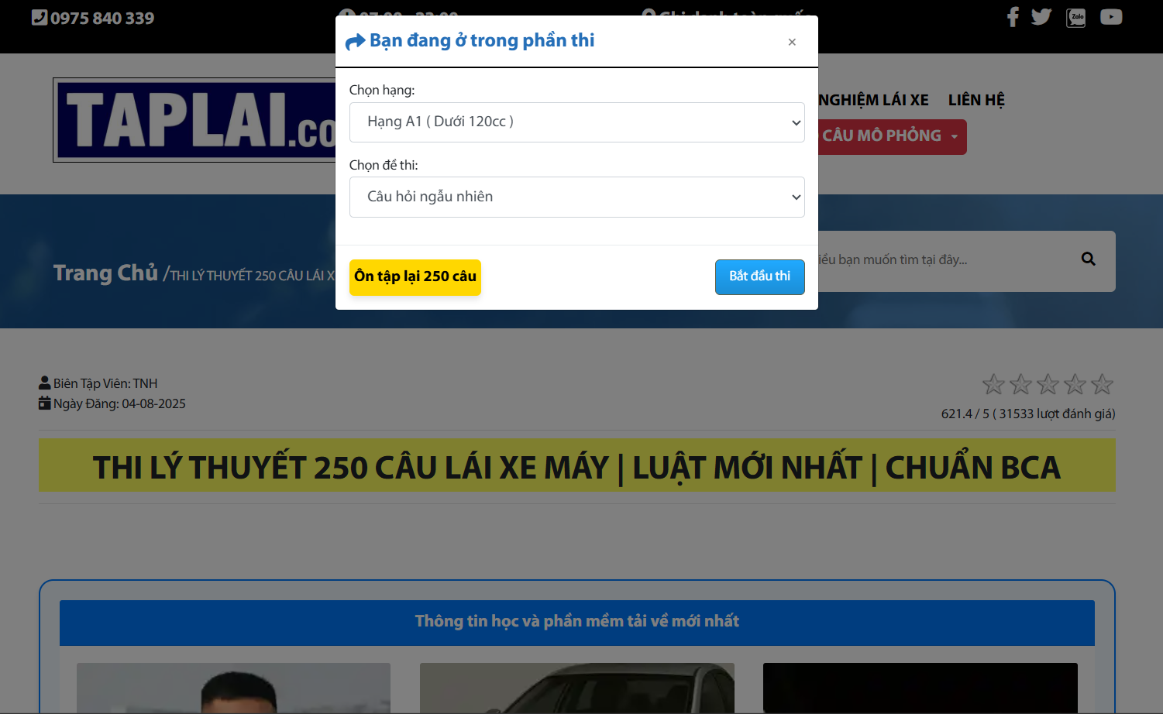

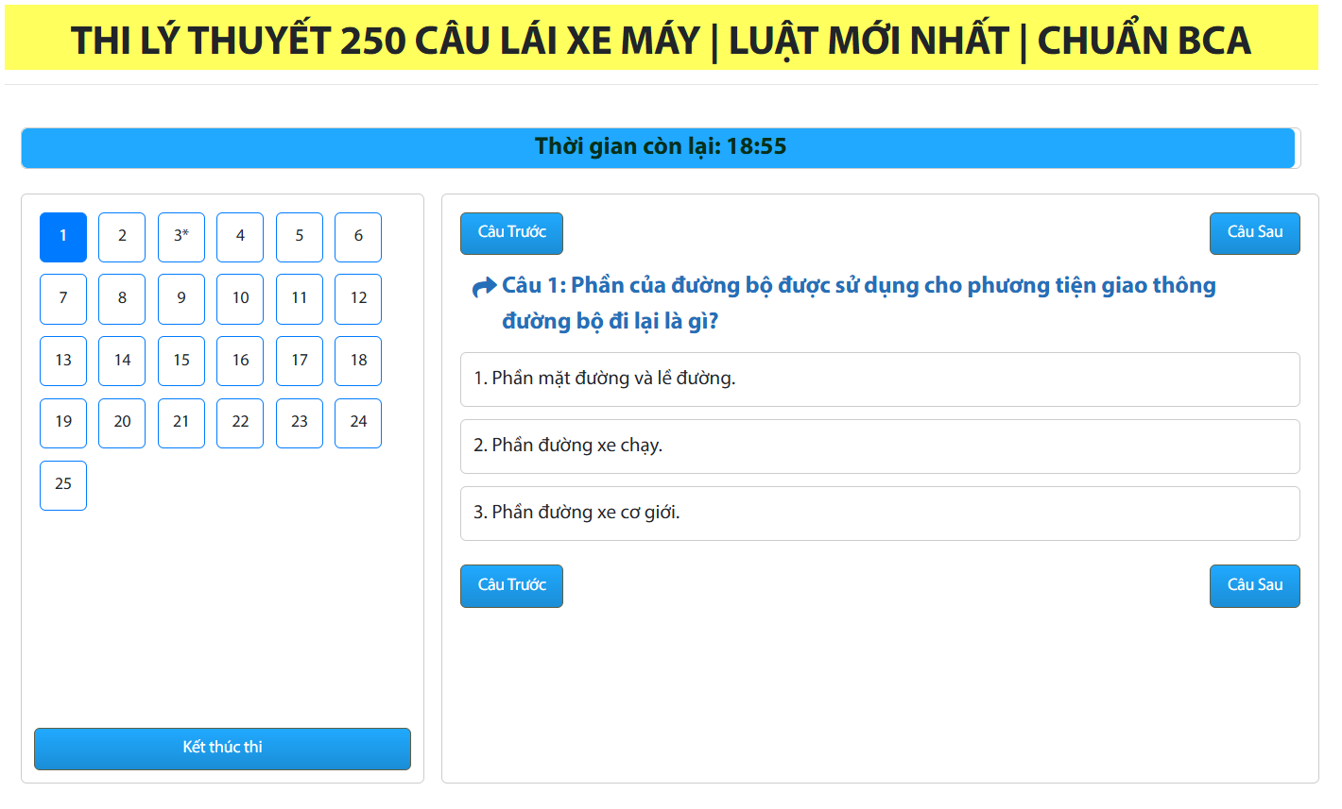

1. **Mô tả tổng quan:** Đây là luồng (flow) hoàn chỉnh cho một bài thi thử. Nó bao gồm bước **Thiết lập** (chọn đề) và bước **Làm bài** (có tính thời gian).
2. **A. Hộp thoại "Bắt đầu thi" (Bước Thiết lập)** (Dựa trên ảnh: image_2c67e1.png)

* **1. Trường "Chọn hạng:"**
  + **Mô tả:** Một trình đơn thả xuống (dropdown) cho phép người dùng chọn loại bằng lái mà họ muốn thi (ví dụ: "Hạng A1 (Dưới 120cc)").
  + **Yêu cầu:** Là trường bắt buộc, phải có giá trị mặc định.
* **2. Trường "Chọn đề thi:"**
  + **Mô tả:** Một trình đơn thả xuống cho phép người dùng chọn hình thức của đề thi (ví dụ: "Câu hỏi ngẫu nhiên" hoặc "Bộ đề 1", "Bộ đề 2"...).
  + **Yêu cầu:** Là trường bắt buộc, phải có giá trị mặc định.
* **3. Nút "Ôn tập lại 250 câu"**
  + **Mô tả:** Nút hành động phụ, màu vàng.
  + **Yêu cầu:** Khi nhấn, đóng hộp thoại và điều hướng người dùng quay lại Giao diện "Ôn thi Lý thuyết" (mục 1).
* **4. Nút "Bắt đầu thi"**
  + **Mô tả:** Nút hành động chính (Call-to-Action), màu xanh.
  + **Yêu cầu:** Khi nhấn, đóng hộp thoại và điều hướng người dùng đến Giao diện "Làm bài thi" (image_2c67bb.png).

1. **B. Giao diện "Làm bài thi" (Bước Tiến hành)** (Dựa trên ảnh: image_2c67bb.png)

* **5. Đồng hồ "Thời gian còn lại:"**
  + **Mô tả:** Hiển thị thời gian đếm ngược (trong ảnh là "18:55").
  + **Yêu cầu:** Phải được hiển thị ở vị trí nổi bật. Khi hết giờ, hệ thống phải tự động kết thúc và nộp bài.
* **6. Khung "Điều hướng câu hỏi" (Cột trái)**
  + **Mô tả:** Một lưới các nút bấm (1-25) cho phép người dùng xem trạng thái và chuyển nhanh đến bất kỳ câu hỏi nào.
  + **Yêu cầu:**
    - **Trạng thái Hiện tại:** Nút của câu hỏi đang xem có nền màu chủ đạo (trong ảnh là nút "1" màu xanh).
    - **Trạng thái Đánh dấu:** Nút có dấu hoa thị (trong ảnh là "3*"), cho phép người dùng đánh dấu để xem lại.
    - **Trạng thái Đã trả lời:** Nút nên đổi màu (ví dụ: xám nhạt) để người dùng biết họ đã làm câu đó.
* **7. Khung "Nội dung câu hỏi" (Cột phải)**
  + **Mô tả:** Hiển thị nội dung câu hỏi và các phương án trả lời.
  + **Yêu cầu:** Người dùng chỉ có thể chọn một đáp án. Không hiển thị đáp án đúng hay giải thích.
* **8. Nút "Kết thúc thi"**
  + **Mô tả:** Nút nộp bài, đặt ở dưới cùng cột trái.
  + **Yêu cầu:** Khi nhấn, hệ thống *bắt buộc* phải hiển thị một thông báo xác nhận (ví dụ: "Bạn có chắc chắn muốn nộp bài?") trước khi chấm điểm.

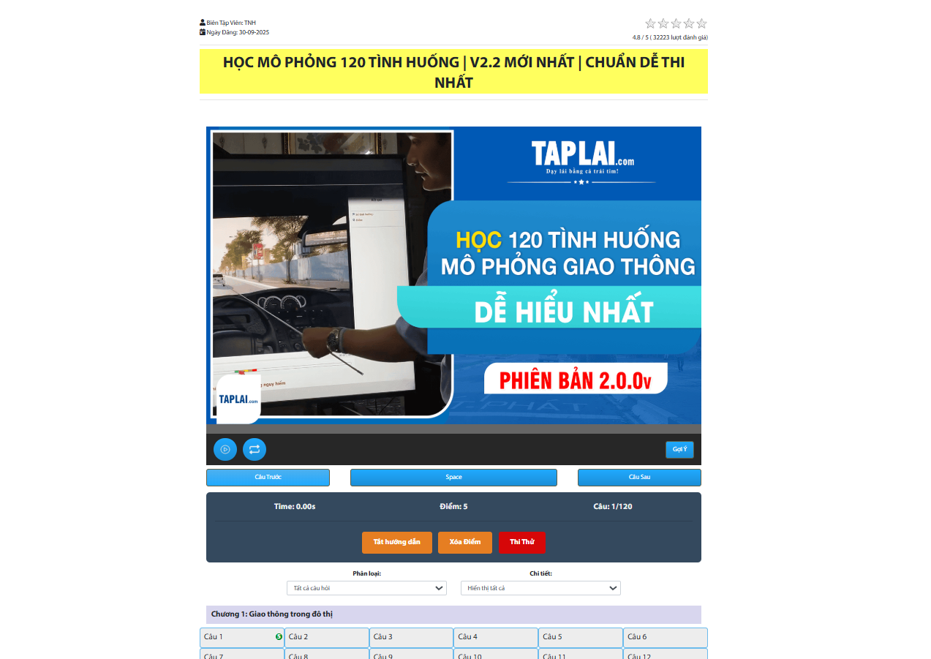

1. **Mô tả tổng quan:** Giao diện này cho phép người dùng "học" từng tình huống mô phỏng một. Người dùng có thể chủ động chọn tình huống, xem gợi ý, và học cách nhấn phím "Space" vào đúng thời điểm để đạt điểm tối đa.

* **1. Trình phát video & Thanh trạng thái:**
  + **Mô tả:** Hiển thị video tình huống. Ngay bên dưới là thanh trạng thái.
  + **Yêu cầu:** Thanh trạng thái phải hiển thị thông tin:
    - Time: 0.00s: Đồng hồ đếm thời gian thực của video.
    - Điểm: 5: Hiển thị số điểm *tối đa* có thể đạt được cho tình huống này.
    - Câu: 1/120: Hiển thị số thứ tự của tình huống đang học.
* **2. Các nút chức năng (Tắt hướng dẫn, Xóa điểm, Thi Thử):**
  + **Mô tả:** Các nút tùy chọn cho chế độ học.
  + **Yêu cầu:**
    - Tắt hướng dẫn: Ẩn các gợi ý trên màn hình.
    - Xóa điểm: Đặt lại điểm số đã lưu cho *chỉ tình huống này*.
    - Thi Thử: Nút điều hướng, chuyển người dùng sang giao diện "Thi thử Mô phỏng" (mục 4).
* **3. Bộ lọc "Phân loại" và "Chi tiết":**
  + **Mô tả:** Hai trình đơn thả xuống để lọc danh sách tình huống.
  + **Yêu cầu:** Phân loại cho phép chọn tình huống theo chương/chủ đề (ví dụ: "Chương 1: Giao thông trong đô thị").
* **4. Lưới "Danh sách tình huống":**
  + **Mô tả:** Lưới các nút bấm cho phép chọn học một tình huống cụ thể.
  + **Yêu cầu:**
    - Mỗi nút (Câu 1, Câu 2...) phải có thể nhấp được.
    - Phải có chỉ báo trạng thái: Câu 2 có dấu tick xanh lá, cho thấy người dùng đã hoàn thành tốt tình huống này (ví dụ: đạt 5/5 điểm).

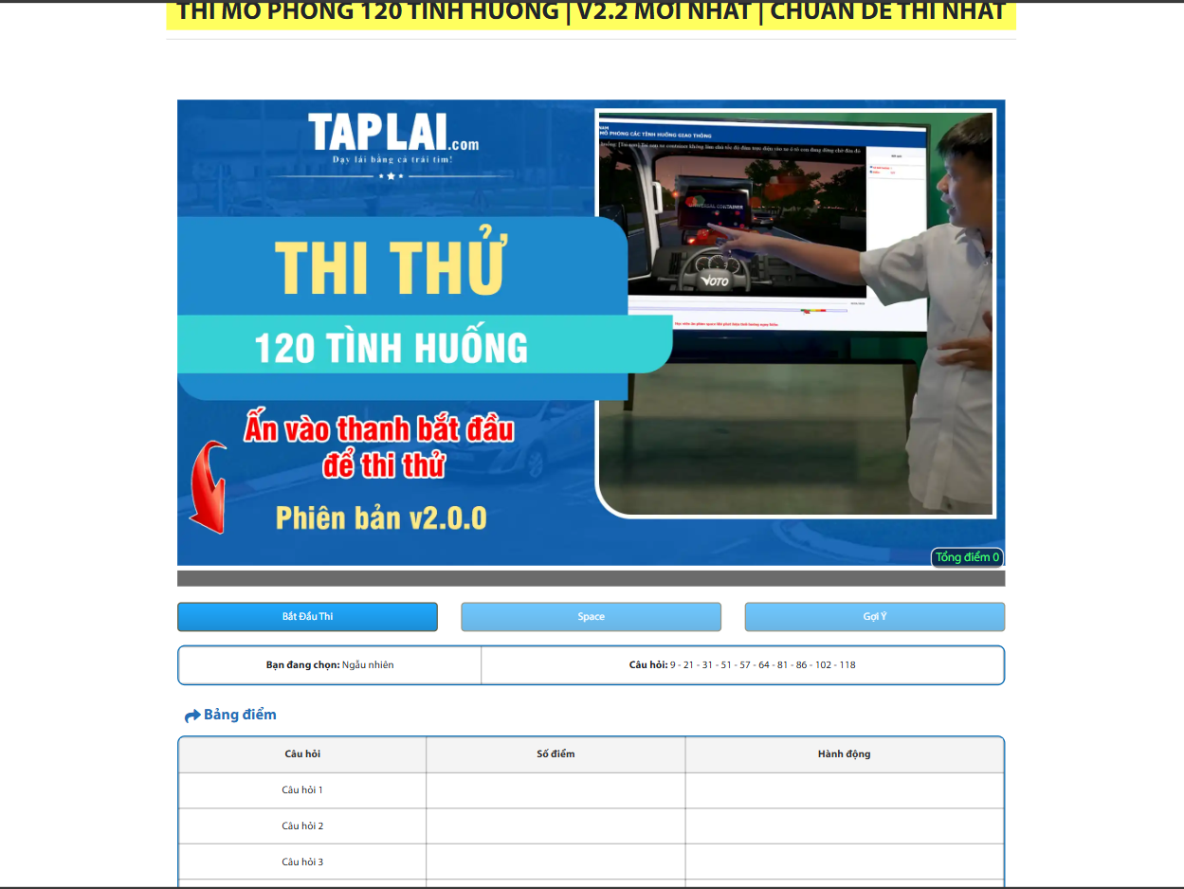

1. **Mô tả tổng quan:** Đây là giao diện "thi" mô phỏng. Người dùng sẽ thực hiện một bộ đề (thường gồm 10 tình huống ngẫu nhiên) và được chấm điểm tổng kết, không có gợi ý và không thể chọn trước tình huống.

* **1. Trình phát video & Hướng dẫn:**
  + **Mô tả:** Cửa sổ video, hiển thị hình ảnh chờ và hướng dẫn.
  + **Yêu cầu:** Lớp phủ (overlay) văn bản "THI THỬ 120 TÌNH HUỐNG" và chỉ dẫn "Ấn vào thanh bắt đầu để thi thử" phải rõ ràng.
* **2. Thanh điều khiển (Bắt Đầu Thi, Space, Gợi Ý):**
  + **Mô tả:** Các nút hành động chính cho bài thi.
  + **Yêu cầu:**
    - Bắt Đầu Thi: Nút để kích hoạt bài thi.
    - Space: Nút hành động chính (nhấn để chọn thời điểm).
    - Gợi Ý: Nút này *phải bị vô hiệu hóa (disabled)* trong chế độ "Thi thử" để đảm bảo tính khách quan của bài thi.
* **3. Thanh thông tin đề thi:**
  + **Mô tả:** Hiển thị thông tin về bộ đề thi hiện tại.
  + **Yêu cầu:**
    - Bạn đang chọn: Ngẫu nhiên: Cho biết đây là một bộ đề được tạo ngẫu nhiên.
    - Câu hỏi: 9 - 21 - 31...: Liệt kê các tình huống (theo số thứ tự gốc) có trong bộ đề thi này.
* **4. Bảng điểm:**
  + **Mô tả:** Bảng ghi lại kết quả của người dùng sau mỗi tình huống.
  + **Yêu cầu:**
    - Ban đầu (như trong ảnh), bảng này trống.
    - Sau khi người dùng hoàn thành một tình huống, một hàng mới sẽ được tự động thêm vào bảng, hiển thị Câu hỏi, Số điểm đạt được.
    - Phía dưới bảng phải có một dòng "Tổng điểm" (không có trong ảnh, nhưng là yêu cầu bắt buộc để người dùng biết kết quả cuối cùng).

|  |  |  |
| --- | --- | --- |
| **Mục** | **Tên chức năng** | **Mô tả** |
| 1 | **Ôn thi Lý thuyết** | Cung cấp môi trường học tập, cho phép người dùng xem lại toàn bộ 250 câu hỏi. Người dùng có thể xem ngay đáp án đúng, đọc giải thích chi tiết, lọc câu hỏi (theo chủ đề, câu sai), và theo dõi tiến độ học tập (đúng/sai) mà không bị giới hạn thời gian. |
| 2 | **Thi thử Lý thuyết** | Tạo ra một bài kiểm tra trắc nghiệm (ví dụ: 25 câu) từ bộ đề đã chọn (ví dụ: Hạng A1, ngẫu nhiên). Giao diện có đồng hồ đếm ngược thời gian. Người dùng trả lời các câu hỏi và sẽ được chấm điểm tự động khi kết thúc bài thi hoặc hết giờ. |
| 3 | **Học Tình huống Mô phỏng** | Cung cấp 120 video tình huống để người dùng học. Người dùng có thể chủ động chọn học bất kỳ tình huống nào, xem gợi ý, và thực hành nhấn phím "Space" vào thời điểm vàng để đạt điểm tối đa (5/5). Giao diện hiển thị điểm số và trạng thái hoàn thành cho từng tình huống. |
| 4 | **Thi thử Tình huống Mô phỏng** | Tạo một bài thi mô phỏng hoàn chỉnh (ví dụ: 10 tình huống ngẫu nhiên) và không có gợi ý. Người dùng phải xem video và nhấn phím "Space" để ghi điểm. Hệ thống tự động ghi lại điểm số cho từng tình huống vào "Bảng điểm" và tính tổng điểm khi kết thúc. |